Министерство образования и науки Российской Федерации

ФГАОУ ВПО «УрФУ имени Президента России Б.Н. Ельцина»

Институт радиоэлектроники и информационных технологий

Кафедра Информационных технологий

Оценка ___________________

**Отчет по лабораторной работе №1**

Студенты: Носков Д.В., Кондратьев А.С.

Группа: РИМ-160204

Преподаватель: Трофимов С.П.

Екатеринбург

2016г.

**Цель работы**

В рамках лабораторной работы, необходимо решить следующие задания:

1. **Два независимых потока**

В основном потоке создаются два независимых потока, каждый из которых выводит на экран строку. Строки выводятся на экран с одинаковой задержкой 500 мсек. Убедитесь, что эти фразы чередуются. Поменяйте приоритет у второго потока на более низкий. Убедитесь, что вторая фраза стала появляться реже.

1. **Использование одного ресурса**

Приложение запускает два потока, которые с разной скоростью (например, 300мс. и 500мс.) тратят одну единицу одного и того же ресурса приложения. Ресурс имеет вид int R = 100. Поток, который обнуляет ресурс R, выводит сообщение «Поток № __ победил». Другой поток выводит сообщение «Поток № __ проиграл».

1. **Разделение ресурсов**

Измените приложение из задания 2 так, чтобы каждый из потоков имел свою копию ресурса R. Используйте два подхода к решению задачи

* 1. Атрибут

[ThreadStatic]

static int R;

* 1. Слоты локальной памяти потока

public static LocalDataStoreSlot slot_R;

В результате работы приложения оба потока должны выиграть!

**Задание 1.**

В результате выполнения кода, в первом случае, когда приоритет у обоих потоков одинаков, был получен следующий результат:

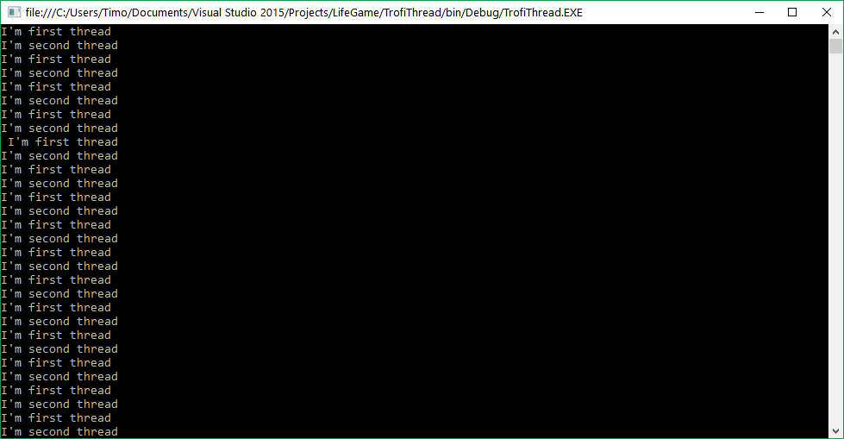

Рис.1. Результат первого теста

После того, как у второго потока приоритет был уменьшен, результат изменился:

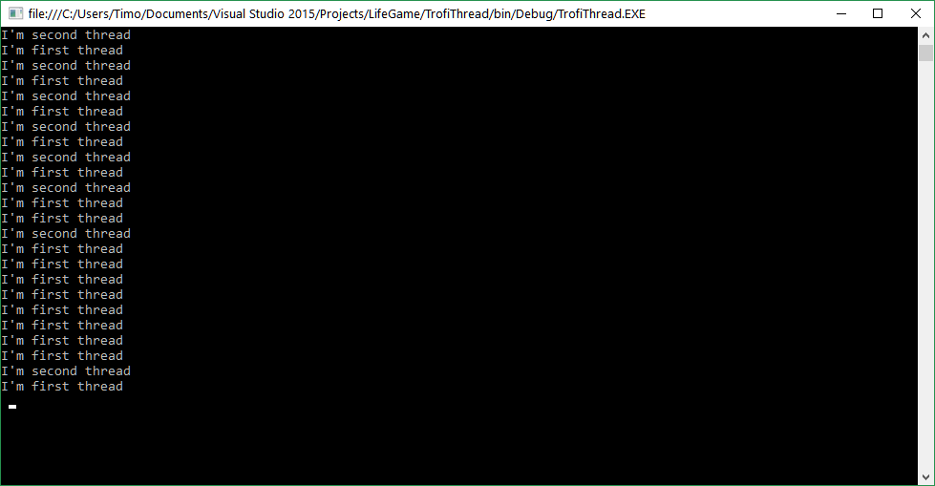

Рис. 2. Результат второго теста

**Задание 2.**

В результате выполнения кода, написанного для решения задания 2, был получен следующий результат:

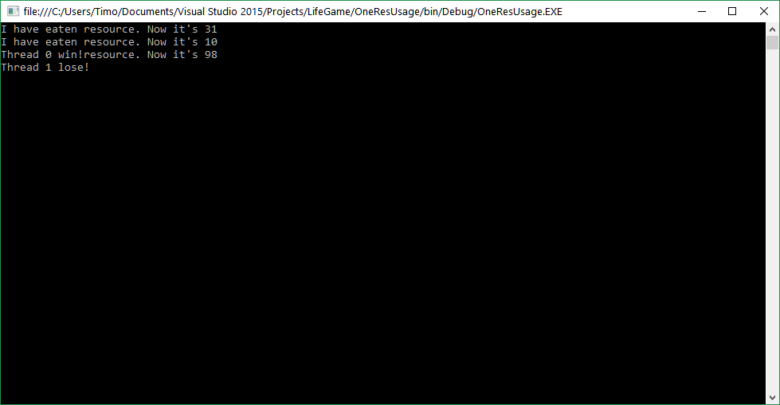

Рис. 3. Результат выполнения кода для задания 2

Как видно поток под номером “0” поглотил ресурс быстрее потока под номером “1”.

**Задание 3.**

В рамках решения третьего задания, был изменен код второй задачи, так чтобы у каждого потока был свой ресурс. В результате каждый поток выигрывает.

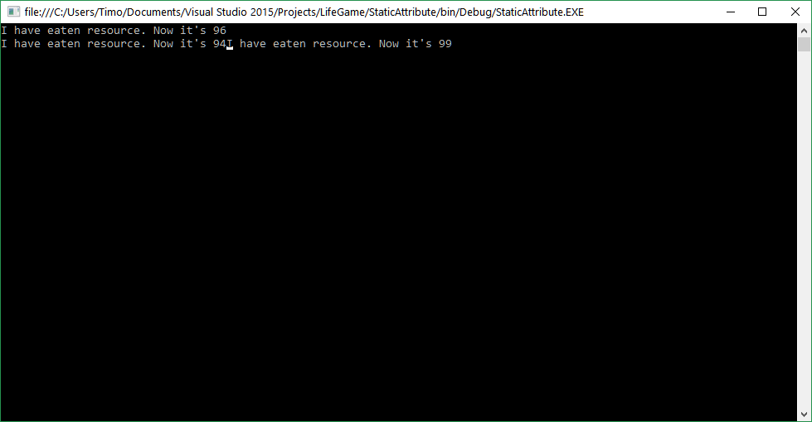

**Заключение**

В результате данной лабораторной работы были поставлены три задачи, которые были в последствии решены. Были изучены принципы задержки потоков на некоторое время, а также распределение взаимодействий потоков на разные ресурсы.